Pressmeddelande Interflora AB 2009-09-07

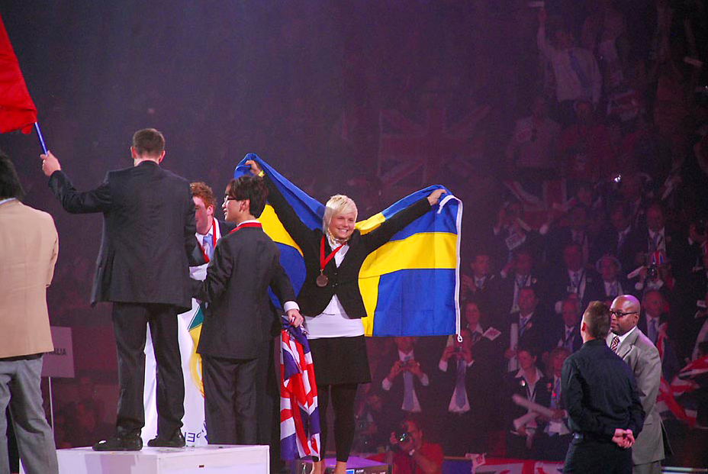
Foto: Patrik Cederman

Interfloras landslagsflorist tog silver i World Skills

22-åriga floristen Lina Supstiks fick efter flera dagars hårda tävlingar ta emot en välförtjänt silvermedalj natten till måndag svensk tid. Tävlingen World Skills är en av världens största internationella tävlingar, och gick i år av stapeln i Calgary, Kanada.

Lina konstaterades inte bara vara en av världens absolut skickligaste unga florister – hon placerades sig också högst bland de nordiska deltagarna.
Detta bådar gott inför Linas stundande utmaningar: Lina Supstiks utgör tillsammans med ytterligare tre toppflorister Interfloras landslag, och kommer den 19 september försvara det svenska guldet i den återkommande landskampen Nordiska Mästerskapet i Blomsterbinderi.

För mer information, kontakta Anna Ceder, informatör på Interflora AB:
08-634 44 01, 08-634 44 43, anna.ceder@interflora.se

